Cục Thi hành án dân sự tỉnh tổ chức Hội nghị giao ban
công tác thi hành án dân sự 07 tháng đầu năm 2022

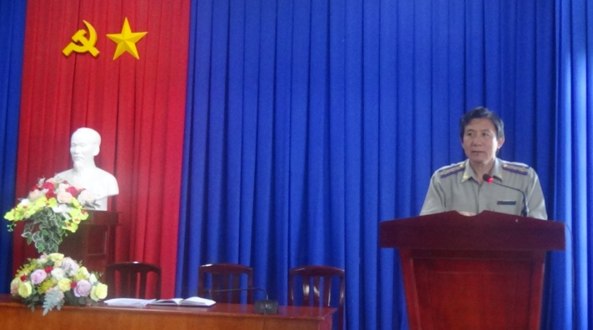

Sáng ngày 13 tháng 5 năm 2022, Cục Thi hành án dân sự tỉnh tổ chức tỉnh Hội nghị giao ban công tác thi hành án dân sự tháng 4 (07 tháng đầu năm). Tham dự Hội nghị có toàn thể Chấp hành viên, Thẩm tra viên các cơ quan Thi hành án dân sự trên địa bàn tỉnh.

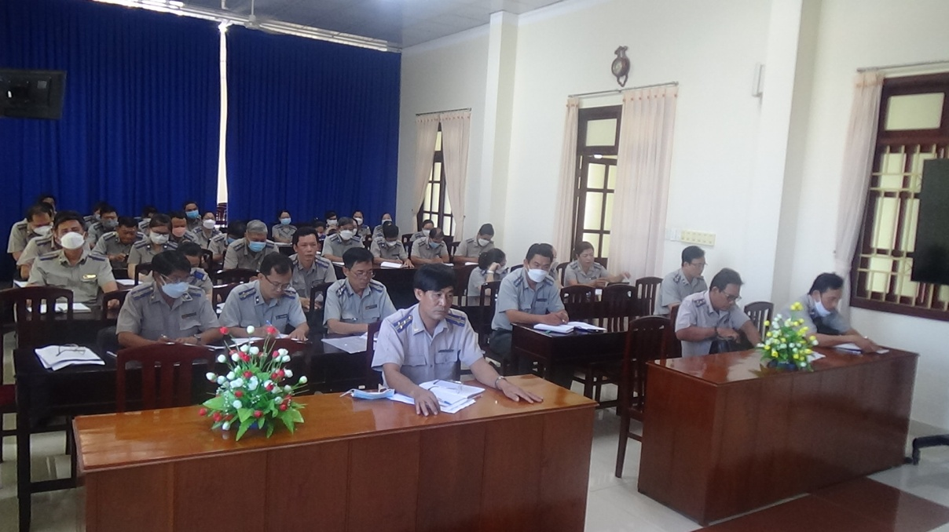

Tại Hội nghị, các đại biểu đã được lãnh đạo Cục Thi hành án dân sự tỉnh thông tin kết quả công tác thi hành án dân sự, thi hành án hành chính 7 tháng đầu năm; triển khai Thông báo số 248/TB-VPĐĐBQH&HĐND ngày 11 tháng 5 năm 2022 của Văn phòng Đoàn đại biểu Quốc hội và Hội đồng nhân dân tỉnh về việc thông báo ý kiến Kết luận của bà Hồ Thị Hoàng Yến - Phó Bí thư Thường trực Tỉnh ủy, Chủ tịch Hội đồng nhân dân tỉnh tại phiên giải trình về việc thi hành án dân sự đối với những bản án, quyết định có điều kiện thi hành nhưng kéo dài nhiều năm chưa được thi hành trên địa bàn tỉnh. Hội nghị cũng đã được nghe 02 báo cáo tham luận điển hình của Chi cục Thi hành án dân sự huyện Giồng Trôm và huyện Thạnh Phú về công tác dân vận trong thi hành án dân sự; các phòng chuyên môn trao đổi một số nội dung liên quan qua kiểm tra toàn diện tại các đơn vị
Phát biểu Kết luận tại Hội nghị giao ban, ông Nguyễn Văn Nghiệp Cục trưởng đề nghị các đơn vị quan tâm thực hiện các ý kiến đóng góp của các phòng chuyên môn; báo cáo đề xuất việc thực hiện công tác chuyển đổi địa bàn hàng năm tại đơn vị; chỉ đạo Chấp hành viên, Thẩm tra viên tự rà soát điều chỉnh, kiểm tra các công việc được giao; tổ chức thực hiện nghiêm túc Thông báo số 248/TB-VPĐĐBQH&HĐND ngày 11 tháng 5 năm 2022 của Văn phòng Đoàn đại biểu Quốc hội và Hội đồng nhân dân tỉnh về việc thông báo ý kiến Kết luận của bà Hồ Thị Hoàng Yến - Phó Bí thư Thường trực Tỉnh ủy, Chủ tịch Hội đồng nhân dân tỉnh tại phiên giải trình về việc thi hành án dân sự đối với những bản án, quyết định có điều kiện thi hành nhưng kéo dài nhiều năm chưa được thi hành trên địa bàn tỉnh./.

Phạm Tấn Khánh-Văn phòng Cục THADS tỉnh

